作者: 王廢
柴犬

簡介：
日本犬種之一。屬於小型犬種。柴犬於1936年（昭和11年）12月16日被指定為日本的天然紀念物[1]（指定了六種日本犬種的其中一個），亦是現存六種日本犬中其中一種小型犬。
特徵:
柴犬面貌與秋田犬相似，也因此兩者經常被搞混。細分的話，秋田臉較柴犬圓，柴犬的耳朵與嘴較秋田尖，不過兩者最明顯的差別是體型，柴犬比秋田明顯嬌小。
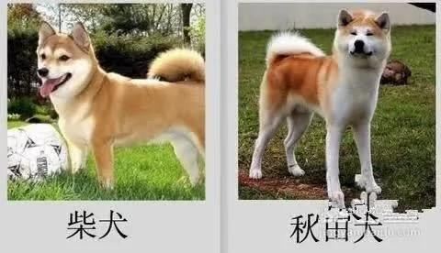

資料來源:
https://www.google.com/search?q=%E6%9F%B4%E7%8A%AC&safe=strict&hl=zh-TW&source=lnms&tbm=isch&sa=X&ved=2ahUKEwiCmeP4xfHpAhV3wosBHckzCRgQ_AUoAXoECBkQAw&biw=1366&bih=657

https://zh.wikipedia.org/wiki/%E6%9F%B4%E7%8A%AC

